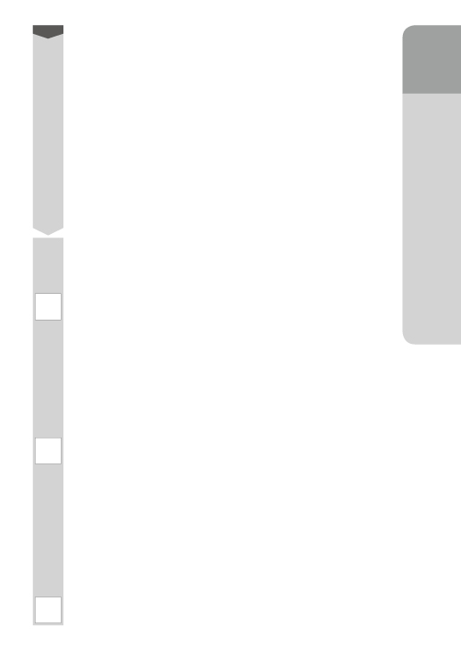

■

|  |  |  |  |  |
| --- | --- | --- | --- | --- |
|  |  |  |  |  |

|  |  |  |
| --- | --- | --- |
|  |  |  |

|  |  |  |  |  |  |  |
| --- | --- | --- | --- | --- | --- | --- |
|  |  |  |  |  |  |  |

■

これからたいせつに

したいことがわかった

新しく気づいた

ことがあった

■

○

の学習はどうでしたか。

あてはまるところに○をつけましょう。

しっかり

考えた